I. E. Pedacito de Cielo, La Tebaida, Quindío
Simulacro Matemáticas Saber ICFES
Probabilidad y Estadística - Porcentajes

.
- Escenario
En la siguiente figura se representan las distribuciones de una variable dada por dos muestras (A y B) mediante diagramas de caja paralelos. ¿Cuáles de las siguientes afirmaciones son correctas? (Comentario: Las afirmaciones son o bien correctas o claramente incorrectas.)
- 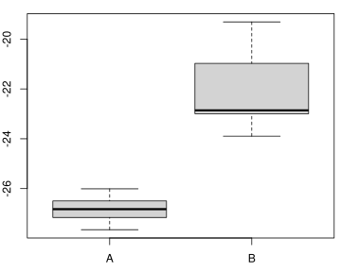
  - La ubicación de ambas distribuciones es aproximadamente la misma.
  - Ambas distribuciones no contienen valores atípicos.
  - La dispersión en la muestra A es claramente mayor que en B.
  - La asimetría de ambas muestras es similar.
  - La distribución A es sesgada a la izquierda.
- Solución
  - Falso. La distribución B tiene en promedio valores más altos que la distribución A.
  - Verdadero. Ambas distribuciones no tienen observaciones que se desvíen más de 1.5 veces el rango intercuartílico desde la caja.
  - Falso. El rango intercuartílico en la muestra A es
emphno claramente mayor que en B.
  - Falso. La asimetría de ambas distribuciones es diferente. La muestra A es aproximadamente simétrica. La muestra B es sesgada a la derecha.
  - Falso. La distribución A es aproximadamente simétrica.
- Escenario
En la siguiente figura se representan las distribuciones de una variable dada por dos muestras (A y B) mediante diagramas de caja paralelos. ¿Cuáles de las siguientes afirmaciones son correctas? (Comentario: Las afirmaciones son o bien correctas o claramente incorrectas.)
- 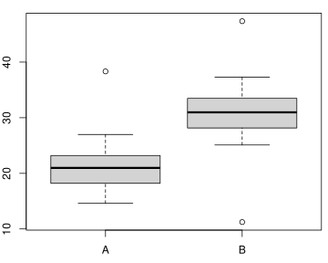
  - La ubicación de ambas distribuciones es aproximadamente la misma.
  - Ambas distribuciones no contienen valores atípicos.
  - La dispersión en la muestra A es claramente mayor que en B.
  - La asimetría de ambas muestras es similar.
  - La distribución B es sesgada a la derecha.
- Solución
  - Falso. La distribución B tiene en promedio valores más altos que la distribución A.
  - Falso. Hay observaciones que se desvían más de 1.5 veces el rango intercuartílico desde la caja.
  - Falso. El rango intercuartílico en la muestra A es
emphno claramente mayor que en B.
  - Verdadero. La asimetría de ambas distribuciones es similar, ambas son aproximadamente simétricas.
  - Falso. La distribución B es aproximadamente simétrica.
- Escenario
En la siguiente figura se representan las distribuciones de una variable dada por dos muestras (A y B) mediante diagramas de caja paralelos. ¿Cuáles de las siguientes afirmaciones son correctas? (Comentario: Las afirmaciones son o bien correctas o claramente incorrectas.)
- 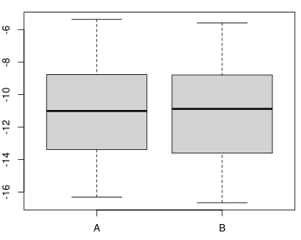
  - La ubicación de ambas distribuciones es aproximadamente la misma.
  - Ambas distribuciones no contienen valores atípicos.
  - La dispersión en la muestra A es claramente mayor que en B.
  - La asimetría de ambas muestras es similar.
  - La distribución A es sesgada a la izquierda.
- Solución
  - Verdadero. Ambas distribuciones tienen una ubicación similar.
  - Verdadero. Ambas distribuciones no tienen observaciones que se desvíen más de 1.5 veces el rango intercuartílico desde la caja.
  - Falso. El rango intercuartílico en la muestra A es
emphno claramente mayor que en B.
  - Verdadero. La asimetría de ambas distribuciones es similar, ambas son aproximadamente simétricas.
  - Falso. La distribución A es aproximadamente simétrica.
- Escenario
En la siguiente figura se representan las distribuciones de una variable dada por dos muestras (A y B) mediante diagramas de caja paralelos. ¿Cuáles de las siguientes afirmaciones son correctas? (Comentario: Las afirmaciones son o bien correctas o claramente incorrectas.)
- 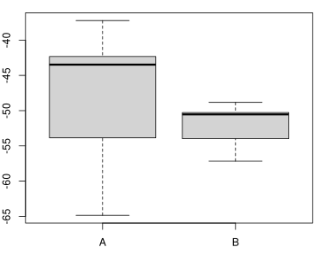
  - La ubicación de ambas distribuciones es aproximadamente la misma.
  - Ambas distribuciones no contienen valores atípicos.
  - La dispersión en la muestra A es claramente mayor que en B.
  - La asimetría de ambas muestras es similar.
  - La distribución A es sesgada a la izquierda.
- Solución
  - Falso. La distribución A tiene en promedio valores más altos que la distribución B.
  - Verdadero. Ambas distribuciones no tienen observaciones que se desvíen más de 1.5 veces el rango intercuartílico desde la caja.
  - Verdadero. El rango intercuartílico en la muestra A es claramente mayor que en B.
  - Verdadero. La asimetría de ambas distribuciones es similar, ambas son sesgadas a la izquierda.
  - Verdadero. La distribución A es sesgada a la izquierda.
- Escenario
En la siguiente figura se representan las distribuciones de una variable dada por dos muestras (A y B) mediante diagramas de caja paralelos. ¿Cuáles de las siguientes afirmaciones son correctas? (Comentario: Las afirmaciones son o bien correctas o claramente incorrectas.)
- 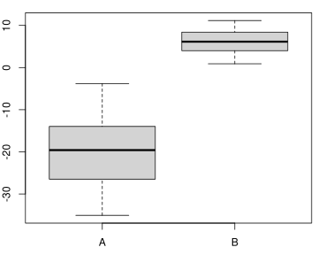
  - La ubicación de ambas distribuciones es aproximadamente la misma.
  - Ambas distribuciones no contienen valores atípicos.
  - La dispersión en la muestra A es claramente mayor que en B.
  - La asimetría de ambas muestras es similar.
  - La distribución A es sesgada a la izquierda.
- Solución
  - Falso. La distribución B tiene en promedio valores más altos que la distribución A.
  - Verdadero. Ambas distribuciones no tienen observaciones que se desvíen más de 1.5 veces el rango intercuartílico desde la caja.
  - Verdadero. El rango intercuartílico en la muestra A es claramente mayor que en B.
  - Verdadero. La asimetría de ambas distribuciones es similar, ambas son aproximadamente simétricas.
  - Falso. La distribución A es aproximadamente simétrica.

